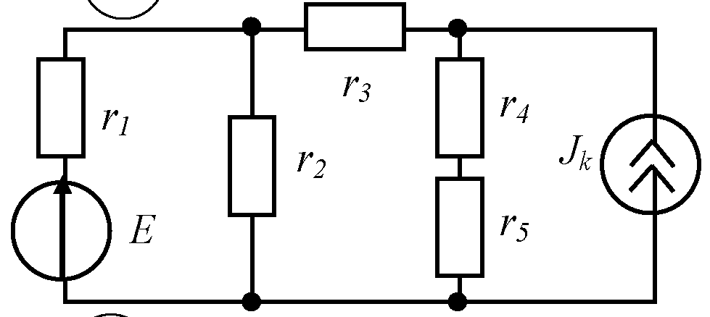 | - E=18 В; J=1,2 А  r1= 12 Ом;  r2= 18 Ом;  r3= 12 Ом;  r4= 4 Ом;  r5= 12 Ом  МУП; МКТ; МЭГ проверить ток в r3; БМ
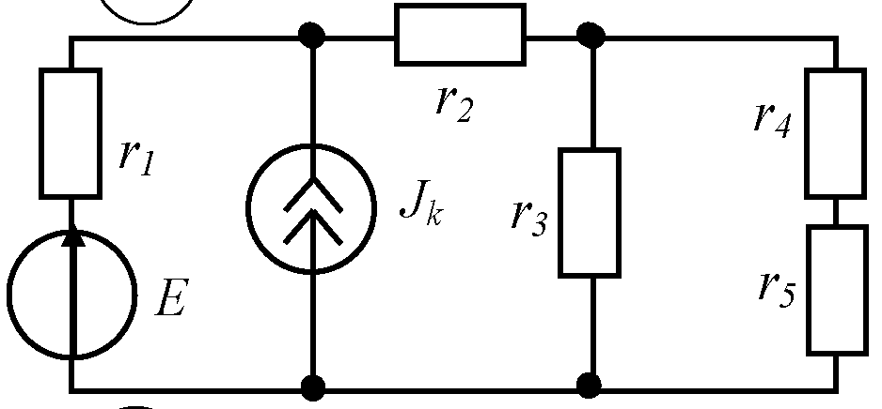 | - E=20 В; J=2 А  r1= 15 Ом;  r2= 12 Ом;  r3= 18 Ом;  r4= 6 Ом;  r5= 4 Ом  МУП; МКТ; МЭГ проверить ток в r3; БМ
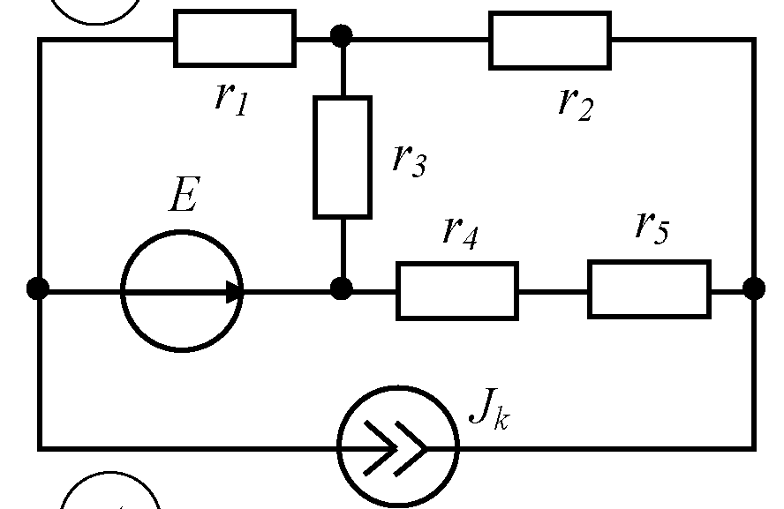 | - E=36 В; J=2,5 А  r1= 20 Ом;  r2= 20 Ом;  r3= 18 Ом;  r4= 6 Ом;  r5= 6 Ом  МУП; МКТ; МЭГ проверить ток в r2; БМ
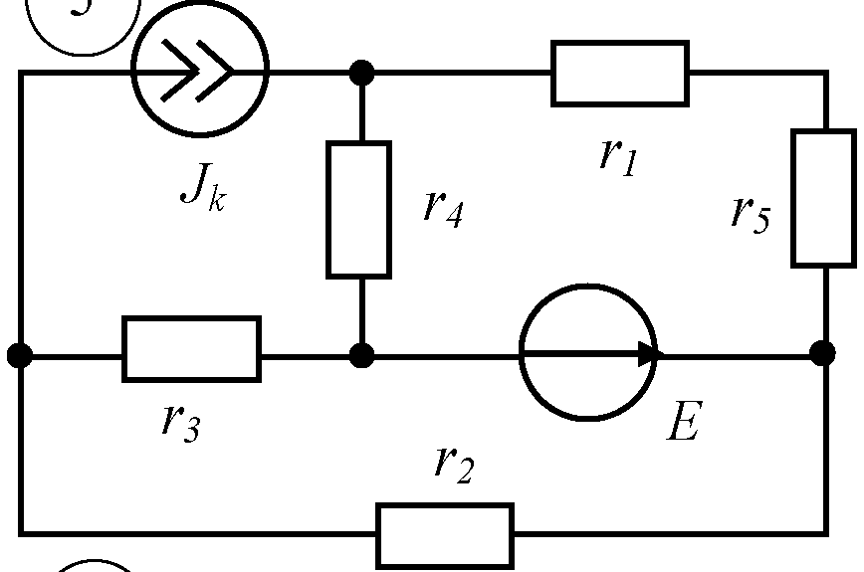 | - E=24 В; J=2 А  r1= 12 Ом;  r2= 16 Ом;  r3= 20 Ом;  r4= 5 Ом;  r5= 7 Ом  МУП; МКТ; МЭГ проверить ток в r2; БМ
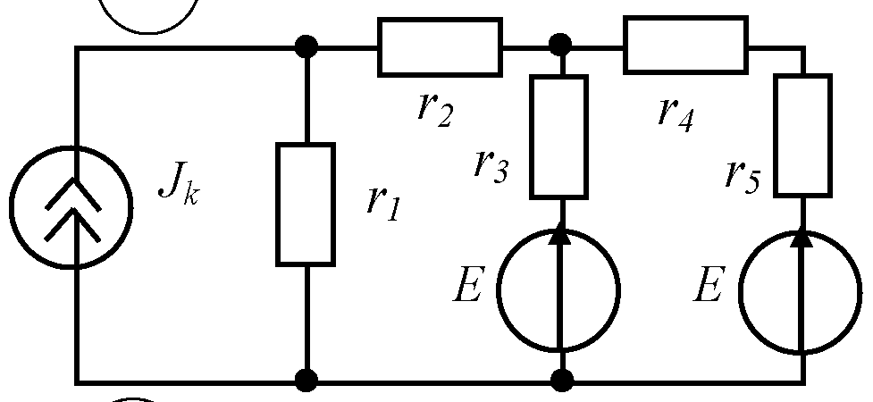 | - E=20 В; J=1,8 А  r1= 20 Ом;  r2= 10 Ом;  r3= 16 Ом;  r4= 8 Ом;  r5= 4 Ом  МУП; МКТ; МЭГ проверить ток в r1; БМ
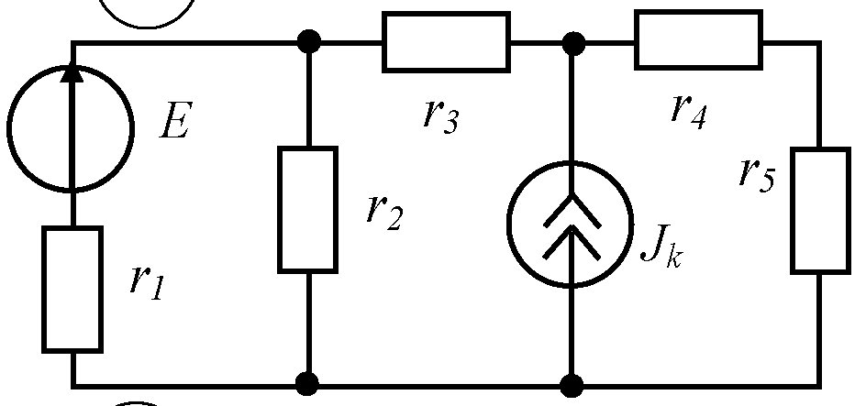 | - E=12 В; J=1,5 А  r1= 10 Ом;  r2= 8 Ом;  r3= 12 Ом;  r4= 5 Ом;  r5= 3 Ом  МУП; МКТ; МЭГ проверить ток в r3; БМ
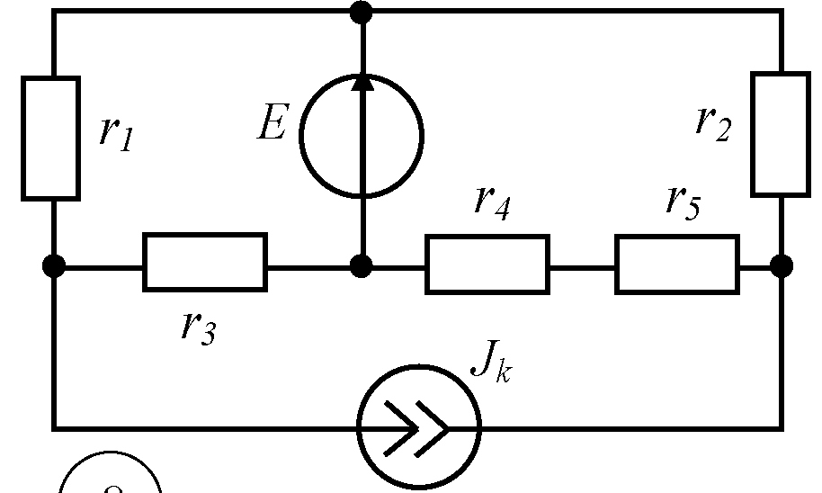 | - E=24 В; J=1,6 А  r1= 12 Ом;  r2= 18 Ом;  r3= 10 Ом;  r4= 6 Ом;  r5= 4 Ом  МУП; МКТ; МЭГ проверить ток в r3; БМ
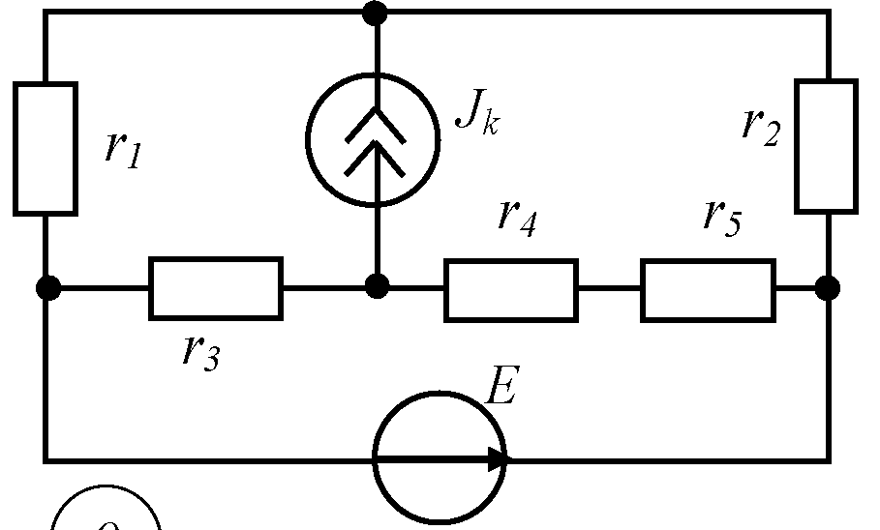 | - E=48 В; J=2,4 А  r1= 40 Ом;  r2= 20 Ом;  r3= 24 Ом;  r4= 8 Ом;  r5= 12 Ом  МУП; МКТ; МЭГ проверить ток в r1; БМ
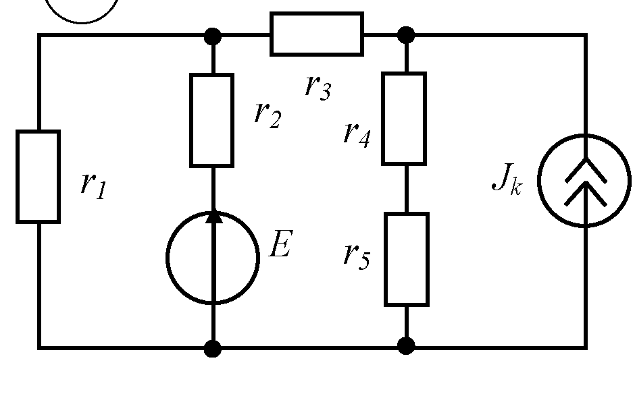 | - E=24 В; J=2 А  r1= 16 Ом;  r2= 12 Ом;  r3= 18 Ом;  r4= 5 Ом;  r5= 12 Ом  МУП; МКТ; МЭГ проверить ток в r3; БМ
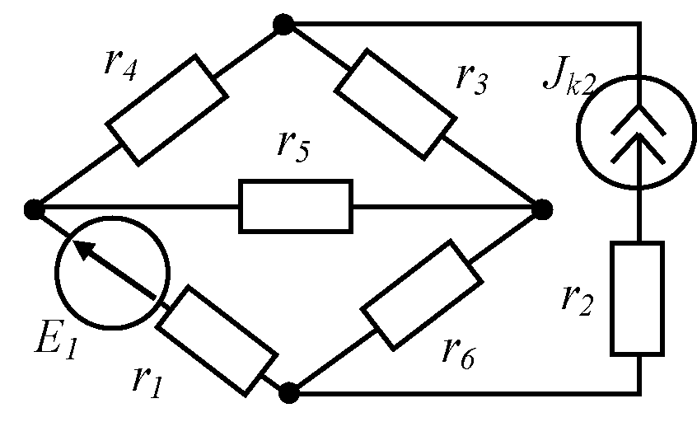 | - E=50 В; J=1,2 А  r1= 24 Ом;  r2= 20 Ом;  r3= 12 Ом;  r4= 15 Ом;  r5= 15 Ом  r6= 10 Ом  МУП; МКТ; МЭГ проверить ток в r6; БМ
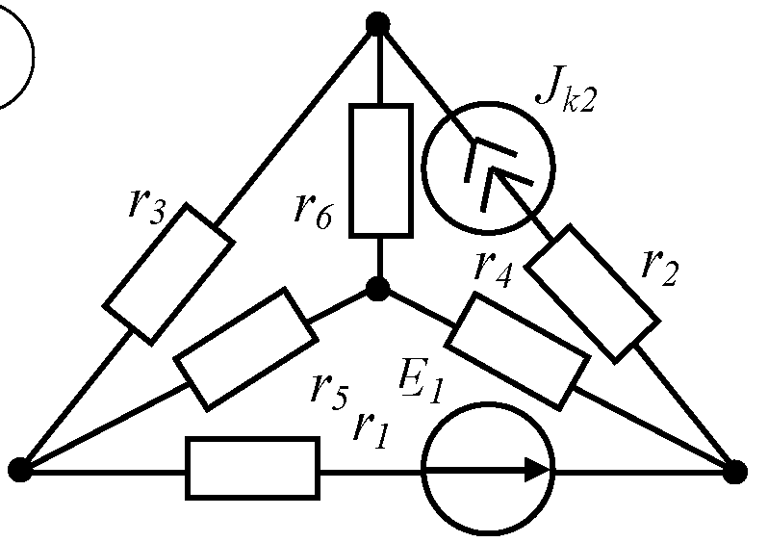 | - E=40 В; J=2 А  r1= 15 Ом;  r2= 12 Ом;  r3= 24 Ом;  r4= 18 Ом;  r5= 16 Ом  r6= 16 Ом  МУП; МКТ; МЭГ проверить ток в r3; БМ
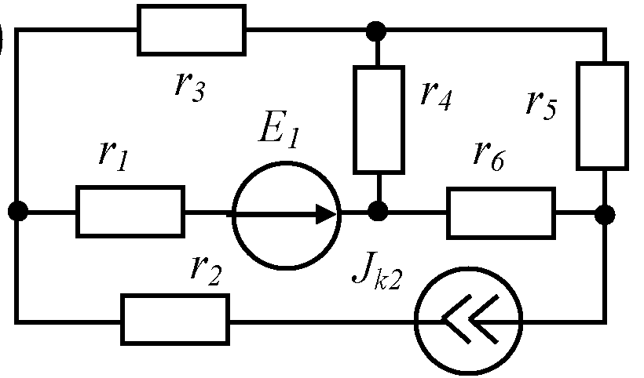 | - E=24 В; J=1,2 А  r1= 12 Ом;  r2= 18 Ом;  r3= 20 Ом;  r4= 12 Ом;  r5= 10 Ом  r6= 18 Ом  МУП; МКТ; МЭГ проверить ток в r6; БМ
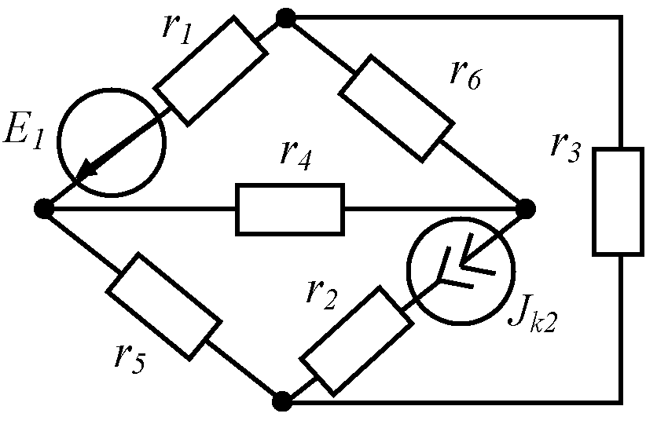 | - E=40 В; J=2 А  r1= 15 Ом;  r2= 12 Ом;  r3= 24 Ом;  r4= 18 Ом;  r5= 16 Ом  r6= 16 Ом  МУП; МКТ; МЭГ проверить ток в r5; БМ
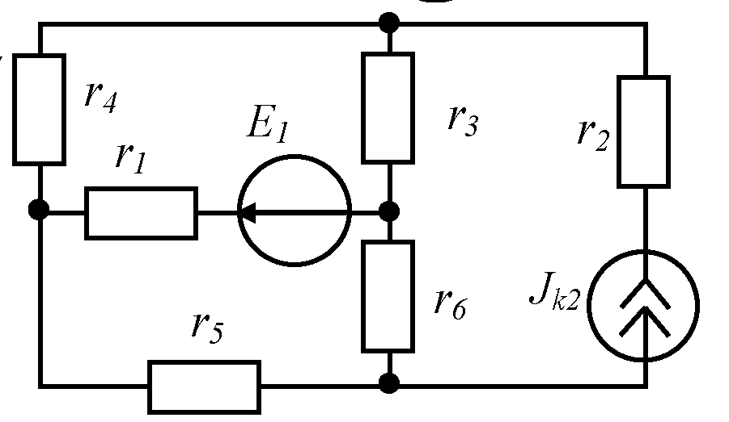 | - E=120 В; J=2 А  r1= 12 Ом;  r2= 16 Ом;  r3= 40 Ом;  r4= 20 Ом;  r5= 10 Ом  r6= 20 Ом  МУП; МКТ; МЭГ проверить ток в r4; БМ
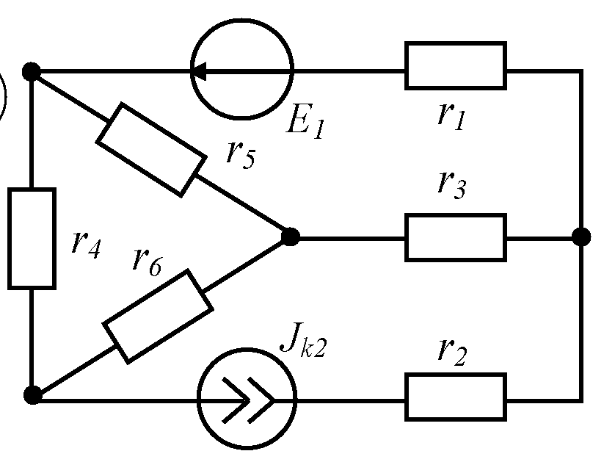 | - E=120 В; J=2 А  r1= 16 Ом;  r2= 12 Ом;  r3= 40 Ом;  r4= 24 Ом;  r5= 24 Ом  r6= 24 Ом  МУП; МКТ; МЭГ проверить ток в r4; БМ
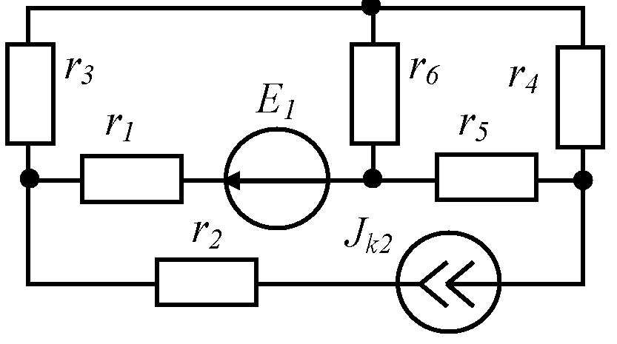 | - E=48 В; J=1,6 А  r1= 12 Ом;  r2= 18 Ом;  r3= 24 Ом;  r4= 10 Ом;  r5= 15 Ом  r6= 15 Ом  МУП; МКТ; МЭГ проверить ток в r3; БМ
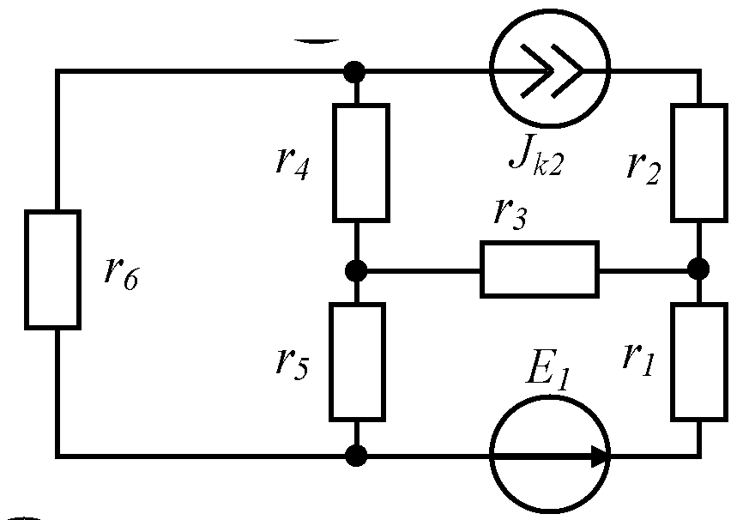 | - E=60 В; J=2,4 А  r1= 40 Ом;  r2= 20 Ом;  r3= 15 Ом;  r4= 24 Ом;  r5= 18 Ом  r6= 18 Ом  МУП; МКТ; МЭГ проверить ток в r6; БМ
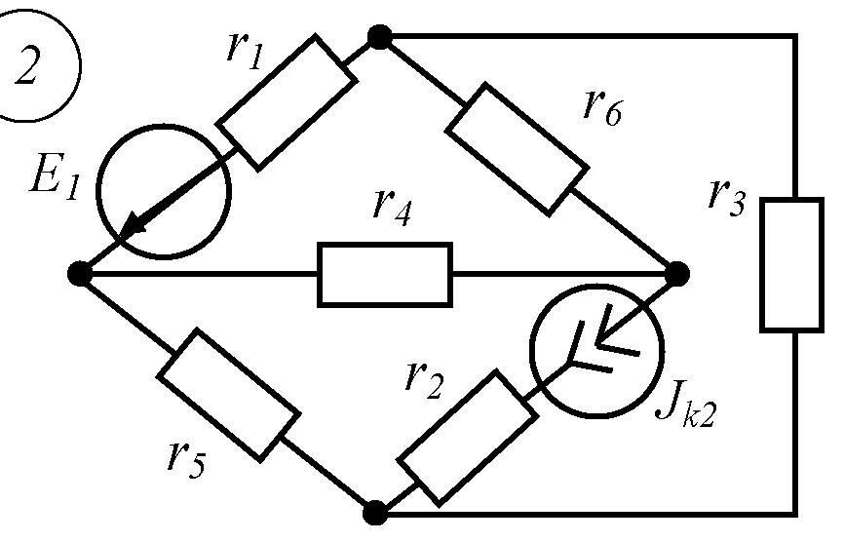 | - E=60 В; J=2,5 А  r1= 20 Ом;  r2= 20 Ом;  r3= 12 Ом;  r4= 18 Ом;  r5= 12 Ом  r6= 10 Ом  МУП; МКТ; МЭГ проверить ток в r3; БМ
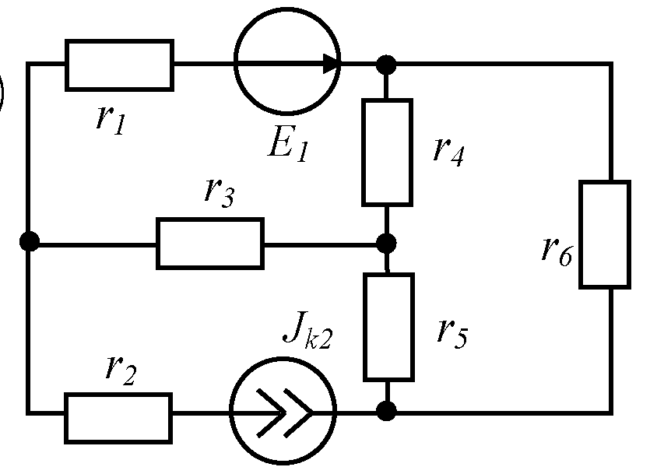 | - E=100 В; J=1,8 А  r1= 20 Ом;  r2= 10 Ом;  r3= 40 Ом;  r4= 16 Ом;  r5= 18 Ом  r6= 16 Ом  МУП; МКТ; МЭГ проверить ток в r6; БМ
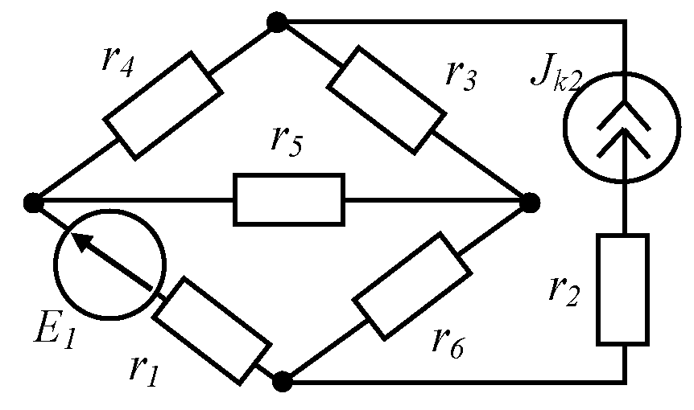 | - E=50 В; J=1,2 А  r1= 24 Ом;  r2= 20 Ом;  r3= 12 Ом;  r4= 15 Ом;  r5= 15 Ом  r6= 10 Ом  МУП; МКТ; МЭГ проверить ток в r4; БМ
- E=24 В; J=2 А
r1= 12 Ом;
r2= 16 Ом;
r3= 20 Ом;
r4= 5 Ом;
r5= 7 Ом
МУП; МКТ; МЭГ проверить ток в r4; БМ

- E=24 В; J=1,6 А
r1= 12 Ом;
r2= 18 Ом;
r3= 10 Ом;
r4= 6 Ом;
r5= 4 Ом
МУП; МКТ; МЭГ проверить ток в r3; БМ

- E=24 В; J=2 А
r1= 16 Ом;
r2= 12 Ом;
r3= 18 Ом;
r4= 5 Ом;
r5= 12 Ом
МУП; МКТ; МЭГ проверить ток в r1; БМ

- E=48 В; J=1,6 А
r1= 12 Ом;
r2= 18 Ом;
r3= 24 Ом;
r4= 10 Ом;
r5= 15 Ом
r6= 15 Ом
МУП; МКТ; МЭГ проверить ток в r6; БМ

- E=40 В; J=2 А
r1= 15 Ом;
r2= 12 Ом;
r3= 24 Ом;
r4= 18 Ом;
r5= 16 Ом
r6= 16 Ом
МУП; МКТ; МЭГ проверить ток в r6; БМ

- E=120 В; J=2 А
r1= 12 Ом;
r2= 16 Ом;
r3= 40 Ом;
r4= 20 Ом;
r5= 10 Ом
r6= 20 Ом
МУП; МКТ; МЭГ проверить ток в r5; БМ

- E=20 В; J=2 А
r1= 15 Ом;
r2= 12 Ом;
r3= 18 Ом;
r4= 6 Ом;
r5= 4 Ом
МУП; МКТ; МЭГ проверить ток в r3; БМ

- E=120 В; J=2 А
r1= 16 Ом;
r2= 12 Ом;
r3= 40 Ом;
r4= 24 Ом;
r5= 24 Ом
r6= 24 Ом
МУП; МКТ; МЭГ проверить ток в r5; БМ

- E=40 В; J=2 А
r1= 15 Ом;
r2= 12 Ом;
r3= 24 Ом;
r4= 18 Ом;
r5= 16 Ом
r6= 16 Ом
МУП; МКТ; МЭГ проверить ток в r3; БМ

- E=24 В; J=1,6 А
r1= 12 Ом;
r2= 18 Ом;
r3= 10 Ом;
r4= 6 Ом;
r5= 4 Ом
МУП; МКТ; МЭГ проверить ток в r2; БМ

